Министерство науки и высшего образования Российской Федерации
Федеральное государственное автономное образовательное учреждение
высшего образования
«Санкт-Петербургский политехнический университет Петра Великого»

Институт компьютерных наук и кибербезопасности
Высшая школа кибербезопасности

ЛАБОРАТОРНАЯ РАБОТА № 3

Записная книжка
по дисциплине «Структуры данных»

Выполнил
студенты гр. 5131001/30001 Жариков М.И.
Вальденс М.Д.
<подпись>

Преподаватель
Преподаватель Вагисаров В.Б.
<подпись>

Санкт-Петербург
2023

Содержание
1. Цель работы 3
2. Ход работы 3
3. Вывод 3
4. Приложение 4

Цель работы
Необходимо реализовать программу, реализующую функционал записной книжки дел:
- Хранение объектов типа «событие»:
- год, месяц, число, час, минута события
- день недели
- описание события (текст)
- место события (текст)
- важность (0-10)
2) Возможность добавления новых событий
3) Возможность удаления событий
4) Вывод всех событий на экран:
- возможность сортировки событий по дате
- возможность сортировки событий по важности
- возможность сортировки событий по месту
5) Возможность сохранения и загрузки событий из файла (одного и того же)

Ход работы
Перед началом написания программы была подготовлена база для работы с деревьями:
- струтура Node, содержащая всю необходимую информацию
- функции, добавляющие новые элементы в деревья
- функция вывода дерева
Для удобства работы, было создано 3 отдельных дерева для хранения событий, отсортированных по доте, важности и времени. В начале работы программа автоматически загружает данные из файла в котором хранится информация о событиях в деревья. Далее содержимое файла (и деревьев соответственно) будет обновляться каждый раз, как пользователь вносит какие-либо изменения. День недели высчитывается автоматически – считается количество дней с начала календаря, затем программа высчитывает какой день недели это. Удаление объектов из деревьев происходит двумя способами, в зависимости от конкретной ситуации – либо удаляется ссылка на объект, либо если необходимо поставить на его место другой, то содержимое перемещаемого объекта копируется в удаляемый объект, а затем ссылка на оригинал перемещаемого объекта заменяется на NULL. Сохранение данных происходит рекурсивно – выбирается любое дерево, затем происходит обход каждого элемента и его запись в файл. «Защита от дурака» реализована как функция проверки корректности данных объекта типа Node, и может быть вызвана в любой части программы.
Примеры:
На скриншоте ниже представлена попытка пользователя добавить в список дел план на прошлое. Программа забраковала эту попытку (сработала «защита от дурака» и попросила пользователя повторить попытку, указав, что дата события была введена неверно.
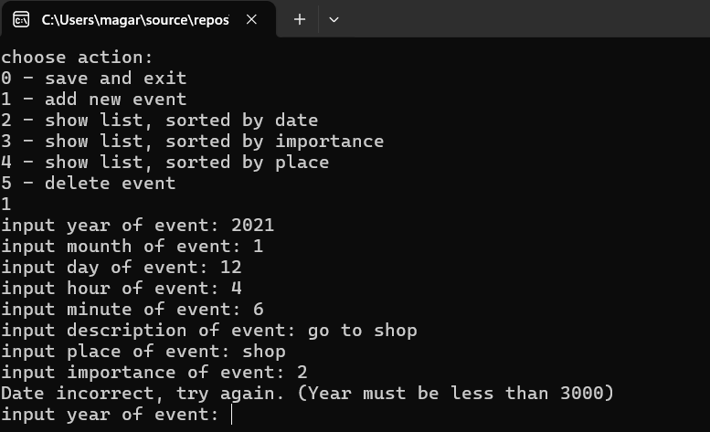

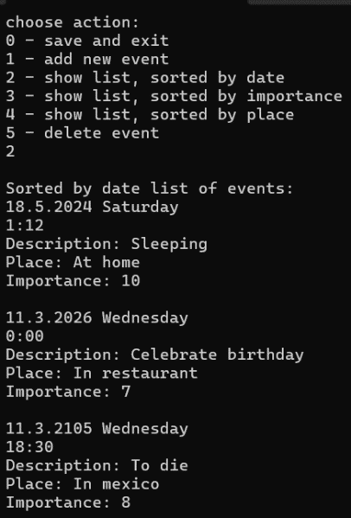
Ниже представлены примеры событий, отсортированных по дате, месту или важности:
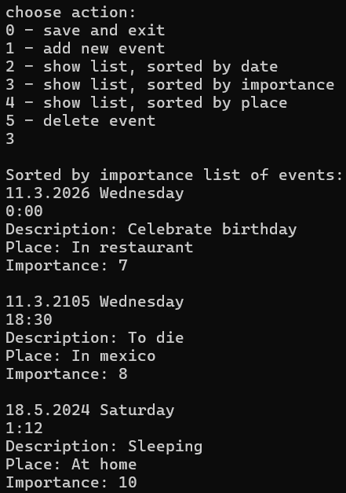
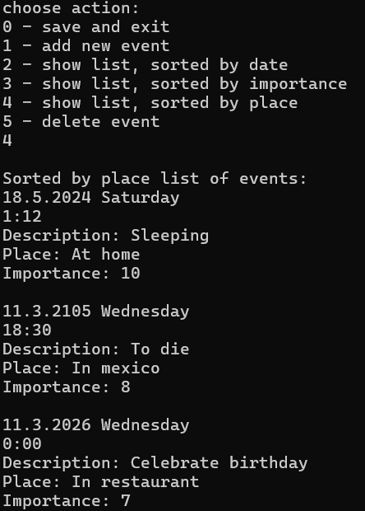
Как видно, все сортировки работают корректно.

Вывод

Реализована программа, реализующую функционал записной книжки дел, содержащая все необходимые функции и удовлетворяющая всем требованиям написания.

Приложение

#define _CRT_SECURE_NO_WARNINGS
#include<stdio.h>
#include<stdlib.h>
#include<windows.h>
#include<time.h>
#include<string.h>
// traverse - обход по всем элементам

typedef struct sosiska {
int year;
int mon;
int day;
int hour;
int min;

char day_of_week[100];
char description[2000];
char place[1000];
int importance;

struct Node* pLeft;
struct Node* pRight;
} Node;

Node* Date_Root = NULL; // корень дерева сортировки по дате
Node* Imp_Root = NULL; // корень дерева сортировки по важности
Node* Place_Root = NULL; // корень дерева сортировки по месту

Node* createNewNode(Node item) {
Node* p = (Node*)malloc(sizeof(Node));
p->year = item.year;
p->mon = item.mon;
p->day = item.day;
p->hour = item.hour;
p->min = item.min;
strcpy(p->day_of_week, item.day_of_week);
strcpy(p->description, item.description);
strcpy(p->place, item.place);
p->importance = item.importance;

p->pLeft = NULL;
p->pRight = NULL;
return p;
}

void add_to_Imp_tree(Node item) {
if (Imp_Root == NULL) {
Imp_Root = createNewNode(item);
}
else {
Node* p = Imp_Root;
while (1) {
if (p->importance >= item.importance) {
if (p->pLeft == NULL) {
p->pLeft = createNewNode(item);
break;
}
p = p->pLeft;
}
else {
if (p->pRight == NULL) {
p->pRight = createNewNode(item);
break;
}
p = p->pRight;
}
}
}
}

void add_to_Date_tree(Node item) {
if (Date_Root == NULL) {
Date_Root = createNewNode(item);
}
else {
Node* p = Date_Root;
long long event_time_item = ((item.year - 1970) * 525600) + item.mon * 43800 + item.day * 1400 + item.hour * 60 + item.min - 27180; // в конце поправочка на високосный год и всяеую фигню
while (1) {
long long event_time_p = ((p->year - 1970) * 525600) + p->mon * 43800 + p->day * 1400 + p->hour * 60 + p->min - 27180; // в конце поправочка для корректности
if (event_time_p >= event_time_item) {
if (p->pLeft == NULL) {
p->pLeft = createNewNode(item);
break;
}
p = p->pLeft;
}
else {
if (p->pRight == NULL) {
p->pRight = createNewNode(item);
break;
}
p = p->pRight;
}
}
}
}

void add_to_Place_tree(Node item) {
if (Place_Root == NULL) {
Place_Root = createNewNode(item);
}
else {
Node* p = Place_Root;
while (1) {
if (strcmp(p->place, item.place) >= 0) { // значение первой строки больше чем значение второй
if (p->pLeft == NULL) {
p->pLeft = createNewNode(item);
break;
}
p = p->pLeft;
}
else {
if (p->pRight == NULL) {
p->pRight = createNewNode(item);
break;
}
p = p->pRight;
}
}
}
}

void Traverse(Node *p) {
if (p == NULL) return;
Traverse(p->pLeft);

printf("%d.%d.%d %s", p->day, p->mon, p->year, p->day_of_week); // в day_of_week включен символ \n
printf("%d:", p->hour);
if (p->min < 10) printf("0"); // чтобы 13:01 не выглядело как 13:1
printf("%d\n", p->min);

printf("Description: ");
fputs(p->description, stdout);
printf("Place: ");
fputs(p->place, stdout);

printf("Importance: %d\n", p->importance);
printf("\n");

Traverse(p->pRight);
}

int if_data_correct(Node item) {
int date_correct = 0;

time_t current_time = time(NULL) / 60;

long long event_time;
//считаем введенное время в тиках
event_time = ((item.year - 1970) * 525600 + item.mon * 43800 + item.day * 1400 + item.hour * 60 + item.min) - 27180; // в конце поправочка
if (event_time > current_time) {
if ((item.year < 3000)) {
if ((item.mon <= 12)) {
if ((item.hour <= 24)) { // проверка на корректность отдельно снизу - с учетом месяца
if ((item.mon == 2) && (item.day <= 29)) {
if (item.year % 4 == 0) {
if (item.year % 100 == 0) {
if (item.year % 400 == 0) {
if (item.day <= 29) date_correct = 1; // год делится на 400
}
}
else {
if (item.day <= 29) date_correct = 1; // год делится на 4 и не делится на 100
}
}
else {
if (item.day <= 28) date_correct = 1; // невисокосный год
}
}
else if (item.mon % 2 == 1) {
if (item.day <= 31) date_correct = 1; // нечетный месяц
}
else {
if (item.day <= 30) date_correct = 1; // четный месяц
}
}
}
}
}
if (date_correct == 0) {
printf("Date incorrect, try again. (Year must be less than 3000)\n");
return 0;
}
if ((item.importance > 10) || (item.importance < 0)) {
//printf("%d", item.importance);
printf("Incorrect importance. Input value from 0 to 10. Try again.\n");
return 0;
}
return 1;
}

int isLeapYear(int year) {
if (year % 400 == 0) {
return 1;
}
if (year % 100 == 0) {
return 0;
}
if (year % 4 == 0) {
return 1;
}
return 0;
}

void getDayOfWeek(int year, int month, int day, char* arr) {
int monthDays[] = { 31, 28, 31, 30, 31, 30, 31, 31, 30, 31, 30, 31 };
if (isLeapYear(year)) {
monthDays[1] = 29;
}

// Calculate the total number of days from the base date (e.g., 01/01/0000)
long long totalDays = day;
for (int i = 0; i < month - 1; i++) {
totalDays += monthDays[i];
}
for (int i = 0; i < year; i++) {
totalDays += (isLeapYear(i) ? 366 : 365);
}

// Day of the week calculation
int dayOfWeek = totalDays % 7;
char dayNames[10][50] = {"Friday\n", "Saturday\n", "Sunday\n", "Monday\n", "Tuesday\n", "Wednesday\n", "Thursday\n"};

if (dayOfWeek == 0) strcpy(arr, dayNames[0]);
else if (dayOfWeek == 1) strcpy(arr, dayNames[1]);
else if (dayOfWeek == 2) strcpy(arr, dayNames[2]);
else if (dayOfWeek == 3) strcpy(arr, dayNames[3]);
else if (dayOfWeek == 4) strcpy(arr, dayNames[4]);
else if (dayOfWeek == 5) strcpy(arr, dayNames[5]);
else if (dayOfWeek == 6) strcpy(arr, dayNames[6]);
}

Node ask_for_new_object() {
Node curr_item;

do {
printf("input year of event: ");
scanf("%d", &(curr_item.year));
printf("input mounth of event: ");
scanf("%d", &(curr_item.mon));
printf("input day of event: ");
scanf("%d", &(curr_item.day));
printf("input hour of event: ");
scanf("%d", &(curr_item.hour));
printf("input minute of event: ");
scanf("%d", &(curr_item.min));

char aaaa[213]; // хз почему но не хочет работать gets с первого включения
fgets(aaaa, sizeof(aaaa), stdin); // понял)) - он забирает какой-то символ \n
getDayOfWeek(curr_item.year, curr_item.mon, curr_item.day, curr_item.day_of_week);

printf("input description of event: ");
fgets(curr_item.description, sizeof(curr_item.description), stdin);
//gets(curr_item.description);
printf("input place of event: ");
fgets(curr_item.place, sizeof(curr_item.place), stdin);
//gets(curr_item.place);
printf("input importance of event: ");
scanf("%d", &(curr_item.importance));

if (if_data_correct(curr_item) == 1) break;
} while (1);

return curr_item;
}

Node take_item_from_file(FILE* file) {
Node item;
fscanf(file, "%d\n", &(item.year));
fscanf(file, "%d\n", &(item.mon));
fscanf(file, "%d\n", &(item.day));
fscanf(file, "%d\n", &(item.hour));
fscanf(file, "%d\n", &(item.min));
fgets(item.day_of_week, 100, file);
fgets(item.description, 2000, file);
fgets(item.place, 1000, file);
fscanf(file, "%d\n", &(item.importance));

return item;
}

void save_tree(FILE* file, Node* p) {
if (p == NULL) return;
save_tree(file, p->pLeft);
fprintf(file, "%d\n", p->year);
fprintf(file, "%d\n", p->mon);
fprintf(file, "%d\n", p->day);
fprintf(file, "%d\n", p->hour);
fprintf(file, "%d\n", p->min);

fputs(p->day_of_week, file);
fputs(p->description, file);
fputs(p->place, file);
fprintf(file, "%d\n", p->importance);
save_tree(file, p->pRight);

}
/*
Node* search_by_time(Node item, Node* p, Node** parent) {
long long event_time_item = 60 * ((item.year - 1970) * 525600 + item.mon * 43800 + item.day * 1400 + item.hour * 60 + item.min) - 1630800; // в конце поправочка
while (1) {
long long event_time_p = 60 * ((p->year - 1970) * 525600 + p->mon * 43800 + p->day * 1400 + p->hour * 60 + p->min) - 1630800; // в конце поправочка для корректности
if (event_time_p >= event_time_item) {
if (event_time_item == event_time_p) {
return p;
break;
}
parent = &p;
p = p->pLeft;
}
else {
if (event_time_item == event_time_p) {
return p;
break;
}
parent = &p;
p = p->pRight;
}
}
printf("Date incorrect\n");
return NULL;
}
void delete_event(Node itemToDelete) {
// сначала удалим из дерева Imp_Root
Node* parent = NULL;
Node* p = search_by_time(itemToDelete, Imp_Root, &parent);
if (p == NULL) return;

// если потомков нет, то просто удаляем элемент
//if (((*p)->pLeft == NULL) && ((*p)->pRight == NULL)) (*p) = NULL;

else {
// элемент, который поместим на место удаляемого
Node* replaced_item = p;
if (replaced_item->pLeft == NULL) replaced_item = p->pRight;

// если есть два потомка - ищем максимальный элемент в левом поддереве (и потом ставим его на место удаляемого элемента
else {
replaced_item = replaced_item->pLeft;

// если потомков нет, то элемент слева от p - максимальный в левом поддереве (единственный)
if ((replaced_item->pLeft == NULL) && (replaced_item->pRight == NULL));
else{
// двигаемся вправо до упора по левому поддереву (и берем с конца максимальный элемент)
while ((replaced_item)->pRight != NULL) {
replaced_item = ((replaced_item)->pRight);
}
}
}
//нашли максимальный элемент, теперь копируем его значения в текущий элемент, а сам элемент потом удаляем
(p)->year = (replaced_item)->year;
(p)->mon = (replaced_item)->mon;
(p)->day = (replaced_item)->day;
(p)->hour = (replaced_item)->hour;
(p)->min = (replaced_item)->min;
strcpy((p)->day_of_week, (replaced_item)->day_of_week);
strcpy((p)->description, (replaced_item)->description);
strcpy((p)->place, (replaced_item)->place);
(p)->importance = (replaced_item)->importance;

replaced_item = NULL;
}
}
*/

Node* search_by_time(Node item, Node* p, int* left_or_right) {
Node* parent = NULL;
long long event_time_item = 60 * ((item.year - 1970) * 525600 + item.mon * 43800 + item.day * 1400 + item.hour * 60 + item.min) - 1630800; // в конце поправочка
while (1) {
long long event_time_p = 60 * ((p->year - 1970) * 525600 + p->mon * 43800 + p->day * 1400 + p->hour * 60 + p->min) - 1630800; // в конце поправочка для корректности
if (item.importance <= p->importance) {
if (event_time_item == event_time_p) {
return parent;
break;
}
*left_or_right = 0;
parent = p;
p = p->pLeft;
}
else {
if (event_time_item == event_time_p) {
return parent;
break;
}
*left_or_right = 1;
parent = p;
p = p->pRight;
}
}
printf("Date incorrect\n");
return NULL;
}

void copy_item(Node* destination, Node* sourse) { // копирует p2 в p1
(destination)->year = (sourse)->year;
(destination)->mon = (sourse)->mon;
(destination)->day = (sourse)->day;
(destination)->hour = (sourse)->hour;
(destination)->min = (sourse)->min;
strcpy((destination)->day_of_week, (sourse)->day_of_week);
strcpy((destination)->description, (sourse)->description);
strcpy((destination)->place, (sourse)->place);
(destination)->importance = (sourse)->importance;
}

void delete_event(Node itemToDelete) {
// сначала удалим из дерева Imp_Root
int left_or_right = 0; // 0 - если удаляем левого ребенка, 1 - если правого
Node* parent = search_by_time(itemToDelete, Imp_Root, &left_or_right);

Node* p;
// если не потомок (удаляем вершину)
if (parent == NULL) {
parent = Imp_Root;
if (parent->pLeft == NULL && parent->pRight == NULL) {
Imp_Root = NULL;
return;
}
else if (parent->pLeft != NULL) {
p = parent->pLeft;
if (p->pLeft == NULL && p->pRight == NULL) {
copy_item(parent, p);
parent->pLeft = NULL;
return;
}
}
else {
Imp_Root = Imp_Root->pRight;
return;
}
}

// если потомок слева
else if (left_or_right == 0) {
p = parent->pLeft;
if ((p->pLeft == NULL) && (p->pRight == NULL)) {
parent->pLeft = NULL;
return;
}
}

//если потомок справа
else {
p = parent->pRight;
if ((p->pLeft == NULL) && (p->pRight == NULL)) {
parent->pRight = NULL;
return;
}
}

// элемент, который поместим на место удаляемого
Node* replaced_item = p;
Node* parent_of_rp = parent;
if (replaced_item->pLeft == NULL) {
parent_of_rp = replaced_item;
replaced_item = p->pRight;

//нашли максимальный элемент, теперь копируем его значения в текущий элемент, а сам элемент потом удаляем
copy_item(p, replaced_item);

parent_of_rp->pRight = NULL;
}

// если есть два потомка - ищем максимальный элемент в левом поддереве (и потом ставим его на место удаляемого элемента
else {
parent_of_rp = replaced_item;
replaced_item = replaced_item->pLeft;

// если потомков нет, то элемент слева от p - максимальный в левом поддереве (единственный)
if ((replaced_item->pLeft == NULL) && (replaced_item->pRight == NULL)) {
//нашли максимальный элемент, теперь копируем его значения в текущий элемент, а сам элемент потом удаляем
copy_item(p, replaced_item);

parent_of_rp->pLeft = NULL;
}
else {
// двигаемся вправо до упора по левому поддереву (и берем с конца максимальный элемент)
while ((replaced_item)->pRight != NULL) {
parent_of_rp = replaced_item;
replaced_item = ((replaced_item)->pRight);
}
//нашли максимальный элемент, теперь копируем его значения в текущий элемент, а сам элемент потом удаляем
copy_item(p, replaced_item);

parent_of_rp->pRight = NULL;
}
}
}

int isFileEmpty(FILE* file) {
// сохраняем текущую позицию
int currentPosition = ftell(file);
// находим конец файла
fseek(file, 0, SEEK_END);
// берем позицию конца файла
int endPosition = ftell(file);
// восстанавливаем изначальную позицию
fseek(file, currentPosition, SEEK_SET);
// проверяем файл на пустоту
return (endPosition == 0);
}

void download_file(FILE* file) {
if (isFileEmpty(file)) return; // проверка файла на пустоту
// загрузка информации из файла
while (!feof(file)) {
Node curr_item = take_item_from_file(file);
add_to_Imp_tree(curr_item);
add_to_Date_tree(curr_item);
add_to_Place_tree(curr_item);
}
}

int main() {

FILE* file;
file = fopen("knizhka.txt", "a+");
download_file(file);
fclose(file);

char input[100];
// 0 - сохранить и выйти
// 1 - добавить элемент в дерево
// 2 - показать список дел, отсортированный по дате
// 3 - показать список дел, отсортированный по важности
// 4 - показать список дел, отсортированный по месту
// 5 - удалить элемент
while (1) {
printf("choose action:\n0 - save and exit\n1 - add new event\n2 - show list, sorted by date\n3 - show list, sorted by importance\n");
printf("4 - show list, sorted by place\n5 - delete event\n");
scanf("%s", &input);
if (input[0] == '0' && input[1] == '\0') {
// очищаем содержимое файла
FILE* file1 = fopen("knizhka.txt", "w");
save_tree(file1, Imp_Root);
fclose(file1);
break;
}
else if (input[0] == '1' && input[1] == '\0') {
Node curr_item = ask_for_new_object();
add_to_Imp_tree(curr_item);
puts("\nItem added to list\n");

// очищаем содержимое файла
FILE* file1 = fopen("knizhka.txt", "w");
save_tree(file1, Imp_Root);
fclose(file1);
// очищаем деревья
Date_Root = NULL; // корень дерева сортировки по дате
Imp_Root = NULL; // корень дерева сортировки по важности
Place_Root = NULL; // корень дерева сортировки по месту
// загружаем обновленный файл
FILE* file2 = fopen("knizhka.txt", "r");
download_file(file2);
fclose(file2);
}
else if (input[0] == '2' && input[1] == '\0') {
printf("\nSorted by date list of events:\n");
Traverse(Date_Root);
}
else if (input[0] == '3' && input[1] == '\0') {
printf("\nSorted by importance list of events:\n");
Traverse(Imp_Root);
}
else if (input[0] == '4' && input[1] == '\0') {
printf("\nSorted by place list of events:\n");
Traverse(Place_Root);
}
else if (input[0] == '5' && input[1] == '\0') {
Node itemToDelete;
do {
printf("\nInput date and time of event, you want to delete (format: hour minute day mounth year): ");
scanf("%d %d %d %d %d", &(itemToDelete.hour), &(itemToDelete.min), &(itemToDelete.day), &(itemToDelete.mon), &(itemToDelete.year));
printf("Input importance of event: ");
scanf("%d", &(itemToDelete.importance));
} while (if_data_correct(itemToDelete) == 0);

delete_event(itemToDelete);

// очищаем содержимое файла
FILE* file1 = fopen("knizhka.txt", "w");
save_tree(file1, Imp_Root);
fclose(file1);
// очищаем деревья
Date_Root = NULL; // корень дерева сортировки по дате
Imp_Root = NULL; // корень дерева сортировки по важности
Place_Root = NULL; // корень дерева сортировки по месту
// загружаем обновленный файл
FILE* file2 = fopen("knizhka.txt", "a+");
download_file(file2);
fclose(file2);
}
else {
printf("\nIncorrect value. Try again :)\n");
}
}

//Traverse(Imp_Root);
//Node curr_item = ask_for_new_object();

//printf("%d\n%s", if_data_correct(curr_item), curr_item.day_of_week);

}
/*
Данные в файле хранятся в виде (9 строк на одну запись):
2024 - год
12 - месяц
11 - день
1 - час
50 - минута
Saturday - день недели
sosiski - описание
dacha - место
10 - важность
*/

